2013年南京中考数学试题
一、选择题（本大题共有6小题，共12分，每小题2分．）
1.计算12-7×（-4）+8÷（-2）的结果是
A．-24 B．-20 C．6 D．36
2.计算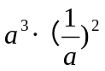的结果是
A． B．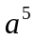 C．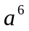 D．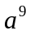
3．设边长为3的正方形的对角线长为a.下列关于a的四种说法：①a是无理数；②a可以用数轴上的一个点来表示；③3＜a＜4；④a是18的算术平方根。其中，所有正确说法的序号是
A．①④ B．②③ C．①②④ D．①③④
4.如图，⊙O₁、⊙O₂的圆心O₁、O₂在直线l上，⊙O₁的半径为2cm，⊙O₂的半径为3cm，O₁O₂=8cm。⊙O₁以1cm/s的速度沿直线l向右运动，7s后停止运动。再此过程中，⊙O₁与⊙O₂没有出现的位置关系是
A．外切 B．相交 C．内切 D．内含
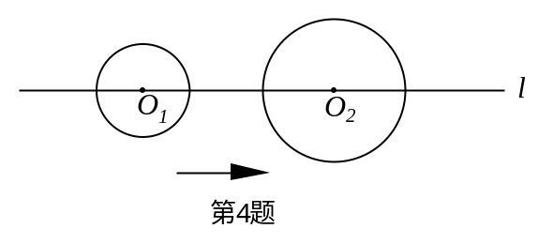

5.在同一直角坐标系中，若正比例函数y=k₁x的图像与反比例函数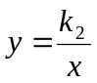的图像没有公共点，则
A．k₁+ k₂＜0 B．k₁+ k₂＞0 C．k₁k₂＜0 D．k₁k₂＞0
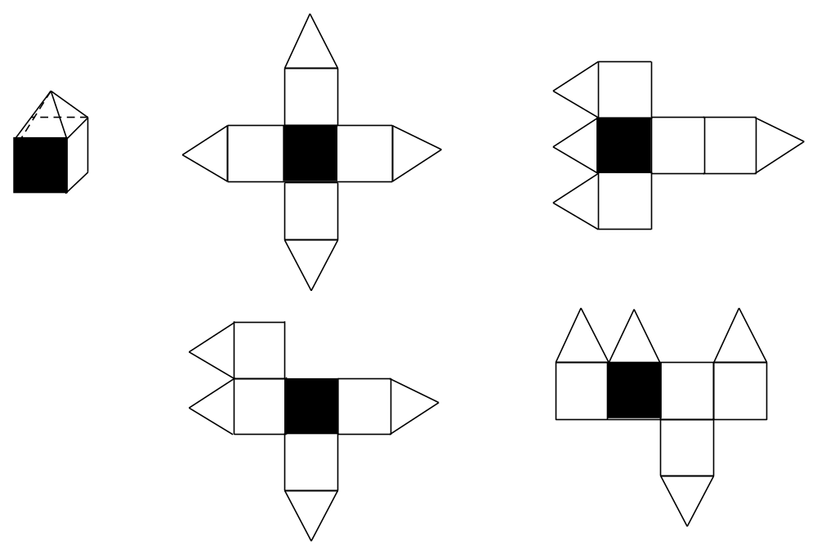
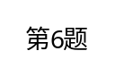
6. 如图，一个几何体上半部为正四棱锥，下半部为立方体，且有一个面涂有颜色，下列图形中，是该几何体的表面展开图的是
A．
B．
C．
D．

二、填空题（本大题共有10小题，共20分，每小题2分．）
7.-3的相反数是 ；-3的倒数是 .
8.计算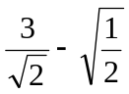的结果是 .
9.使式子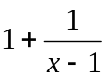有意义的x的取值范围是 .
10.第二节亚洲青年运动会将于2013年8月16日至24日在南京举办，在此期间约有13000名青少年志愿者提供服务，将13000用科学计数法表示为 .
11.如图将矩形ABCD绕点A顺时针旋转到AB’C’D’的位置，旋转角α（0°＜α＜90°）.若
∠1=110°，则∠α= °.
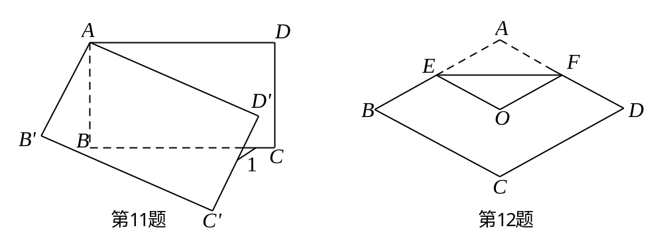

12. 如图，将菱形纸片ABCD折叠，使点A恰好落在菱形的对称中心O处，折痕为EF.若菱形ABCD的边长为2cm，∠A=120°，则EF= cm .
13.△OAB是以正多边形相邻的两个顶点A、B与它的中心O为顶点的三角形，若△OAB的一个内角为70°，则该正多边形的边数为 .
14. 已知如图所示的图形的面积为24，根据图中的条件，可列出方程 .
15. 如图，在梯形ABCD中，AD∥BC，AB=DC，AC与BD相交于点P，已知A（2,3），B(1,1),
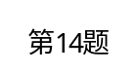
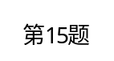
D(4,3),则点P的坐标为（ ， ）.
x
x+1
1+x
x
A
D
B
C
P
y
x
O

16.计算的结果是 .
三、解答题（本大题共有11小题，共88分．）
17.（6分）化简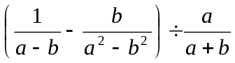. 18.（6分）解方程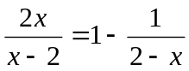

19.（8分）如图，在四边形ABCD中，AB=BC，对角线BD平分∠ABC，P是BD上一点，过点P作PM⊥AD，PN⊥CD，垂足分别为M、N.
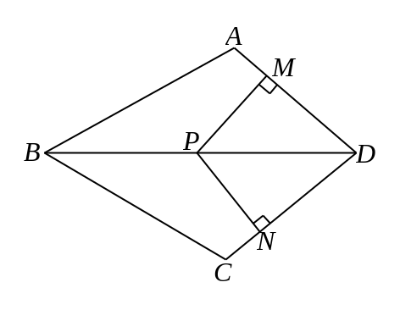
（1）求证：∠ADB=∠CDB；
(2)若∠ADC=90°，求证：四边形MPND是正方形.

20.（8分）
(1)一只不透明的袋子中装有颜色分别为红、黄、蓝、白的球各1个，这些球除颜色外都相同，求下列事件的概率：
①搅匀后从中任意摸出1个球，恰好是红球；
②搅匀后从中任意摸出1个球，记录下颜色后放回袋子中并搅匀，再从中任意摸出1个球，两次都是是红球；

（2）某次考试共有6道选择题，每道题所给出的4个选项中，恰有一项是正确的.如果小明从每道题的4个选项中随机的选择一个，那么他6道选择题全部选正确的概率是（ ）
A． B．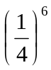 C．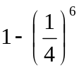 D．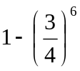
21.（9分）某校有2000名学生，为了解全校学生的上学方式，该校数学兴趣小组在全校随机抽取了150名学生进行抽样调查，整理样本数据，得到下列图表：

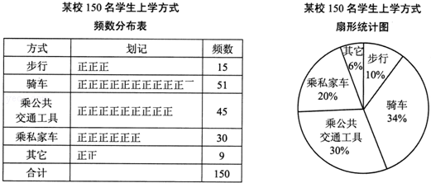

（1）理解画线语句的含义，回答问题：如果150名学生全部在同一个年级抽取，这样的抽样是否合理？请说明理由；

（2）根据抽样调查的结果，将估计出的全校2000名学生上学方式的情况绘制成条形统计图：

某校2000名学生上学方式条形统计图
步行 骑车 乘公共 乘私 其它 上学方式
交通工具 家车
700
600
500
400
300
200
100
0
人数

（3）该校数学兴趣小组结合调查获取的信息，向学校提出了一些建议，如：骑车上学的学生数约占全校的34%，建议学生合理安排自行车停车场地，请你结合上述统计的全过程，再提出一条合理化建议： .

22.（8分）已知不等臂跷跷板AB长4m，如图①，当AB的一端A碰到地面时，AB与地面的夹角为α；如图②，当AB的另一端B碰到地面时，AB与地面的夹角为β.求跷跷板AB的支撑点O到地面的高度OH.（用含α、β的式子表示）
A
O
B
H
α
①
O
A
B
H
β
②

23.（8分）某商场促销方案规定：商场内所有商品按标价的80%出售，同时，当顾客在商场内消费满一定金额后，按下表获得相应返回金额.
消费金额（元） | 300~400 | 400~500 | 500~600 | 600~700 | 700~900 | ···
返还金额（元） | 30 | 60 | 100 | 130 | 150 | ···
注：300~400表示消费金额大于300元且小于或等于400元，其他类同.
根据上述促销方案，顾客在该商场购物可以获得双重优惠，例如，若购买标价为400元的商品，则消费金额为320元，获得的优惠额为400×(1-80%)+30=110（元）
（1）购买一件标价为1000元的商品，顾客获得的优惠额是多少？
（2）如果顾客购买标价不超过800元的商品，要使获得的优惠额不少于226元，那么该商品的标价至少为多少元？

24.（8分）小丽驾车从甲地到乙地，设她出发第xmin时的速度为ykm/h，图中折线表示她在整个驾车过程中第y与 x 之间的函数关系.
（1）小丽驾车的最高速度是 km/h;
(2)当20≤x≤30时，求y与 x 之间的函数关系式，并求出小丽出发第22min时的速度；
（3）如果汽车每行驶100km耗油10L，那么小丽驾车从甲地到乙地共耗油多少升？
10 20 30 40 50 x(min)
72

48

24

O
y (km/h)
A
B
C
D
E
F
G
方法指导
如果物体的运动速度随着时间均匀增加（或减少），那么其在某个时间段内的平均速度为该时间段开始时刻的速度与结束时刻的速度的平均数。例如，由图像可知，第5min到第10min汽车的速度随着时间均匀增加，因此汽车在该时间段内的平均速度为
=36（km/h）。该时间段行驶的路程为
=3（km）

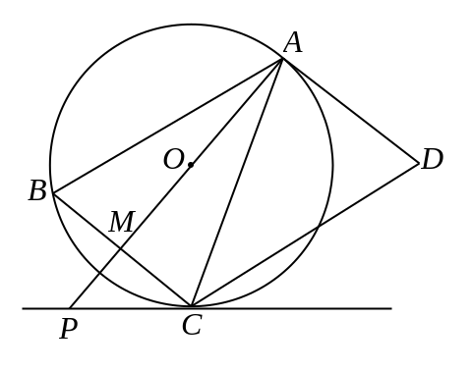
25.（8分）如图，AD是⊙O的切线，切点为A，AB是⊙O的弦，过点B作BC∥AD，交⊙O于点C，连接AC，过点C作CD∥AB，交AD于点D，连接AO并延长交BC于点M，交过点C的直线于点P，且∠BCP=∠ACD .
（1）判断直线PC与⊙O的位置关系，并说明理由；
（2）若AB=9，BC=6，求PC 的长.

26.（9分）已知二次函数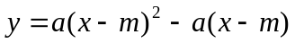（a、m为常数，且a≠0）.
（1）求证：不论a与m为何值，该函数的图象与x轴总有两个公共点；
（2）设该函数的图象的顶点为C，与x轴交于A，B两点，与y轴交于点D.
①当△ABC的面积等于1时，求a的值；
②当△ABC的面积与△ABD的面积相等时，求m的值.

27.（10分）对于两个相似三角形，如果沿周界按对应点顺序环绕方向相同，那么称这两个三角形互为顺相似；如果沿周界按对应点顺序环绕的方向相反，那么称这两个三角形互为逆相似。
例如，
如图①，△ABC∽△A‘B‘C‘，且沿周界ABCA与A‘B‘C‘A‘环绕的方向相同，因此△ABC与△A‘B‘C‘互为顺相似；
如图②△ABC∽△A‘B‘C‘，且沿周界ABCA与A‘B‘C‘A‘环绕的方向相反，因此△ABC与△A‘B‘C‘互为逆相似；
A
B
C
A
B
C
A‘
B‘
C‘
A‘
C‘
B‘
①
②

（1）根据图Ⅰ、图Ⅱ和图Ⅲ满足的条件，可得下列三对相似三角形：①△ADE与△ABC;②△GHO与△KFO③△NQP与△NMQ.其中，互为顺相似的是 ；互为逆相似的是 。（填写所有符合要求的序号）

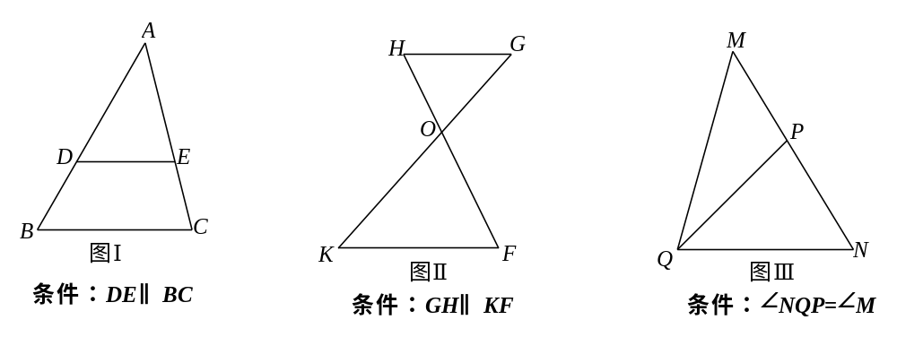

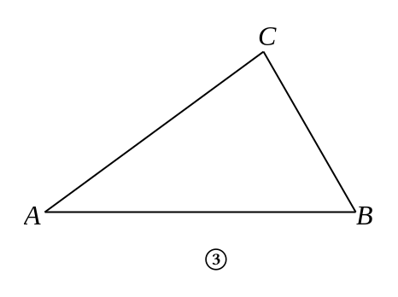
(2)如图③在锐角△ABC中，∠A＜∠B＜∠C，点P在△ABC的边上（不与A、B、C重合）过点P画直线截△ABC，使截得的一个三角形与△ABC互为逆相似，请根据点P的不同位置，探究过点P的截线的情形，画出图形并说明截线满足的条件，不必说明理由。

2013年江苏省南京市中考数学试卷

一、选择题（本大题共6小题，每小题2分，共12分．在每小题所给出的四个选项中，恰有一项是符合题目要求的，请将正确选项前的字母代号填涂在答题卡相应位置上）
1．（2分）（2013•南京）计算：12﹣7×（﹣4）+8÷（﹣2）的结果是（ ）
 | A． | ﹣24 | B． | ﹣20 | C． | 6 | D． | 36

考点： | 有理数的混合运算．430103
专题： | 计算题．
分析： | 根据运算顺序先计算乘除运算，最后算加减运算，即可得到结果．
解答： | 解：原式=12+28﹣4=36．  故选D
点评： | 此题考查了有理数的混合运算，有理数的混合运算首先弄清运算顺序，先乘方，再乘除，最后算加减，有括号先算括号里边的，同级运算从左到右依次进行计算，然后利用各种运算法则计算，有时利用利用运算律来简化运算．

2．（2分）（2013•南京）计算a³•（）²的结果是（ ）
 | A． | a | B． | a³ | C． | a⁶ | D． | a⁹

考点： | 分式的乘除法．430103
专题： | 计算题．
分析： | 先算出分式的乘方，再约分．
解答： | 解：原式=a³•  =a，  故选A．
点评： | 本题考查了分式的乘除法，分式的乘除混合运算一般是统一为乘法运算，如果有乘方，还应根据分式乘方法则先乘方，即把分子、分母分别乘方，然后再进行乘除运算．

3．（2分）（2013•南京）设边长为3的正方形的对角线长为a．下列关于a的四种说法：①a是无理数；②a可以用数轴上的一个点来表示；③3＜a＜4；④a是18的算术平方根．其中，所有正确说法的序号是（ ）
 | A． | ①④ | B． | ②③ | C． | ①②④ | D． | ①③④

考点： | 估算无理数的大小；算术平方根；无理数；实数与数轴；正方形的性质．430103
分析： | 先利用勾股定理求出a=3，再根据无理数的定义判断①；根据实数与数轴的关系判断②；利用估算无理数大小的方法判断③；利用算术平方根的定义判断④．
解答： | 解：∵边长为3的正方形的对角线长为a，  ∴a===3．  ①a=3是无理数，说法正确；  ②a可以用数轴上的一个点来表示，说法正确；  ③∵16＜18＜25，4＜＜5，即4＜a＜5，说法错误；  ④a是18的算术平方根，说法正确．  所以说法正确的有①②④．  故选C．
点评： | 本题主要考查了勾股定理，实数中无理数的概念，算术平方根的概念，实数与数轴的关系，估算无理数大小，有一定的综合性．

4．（2分）（2013•南京）如图，⊙O₁，⊙O₂的圆心在直线l上，⊙O₁的半径为2cm，⊙O₂的半径为3cm．O₁O₂=8cm，⊙O₁以1m/s的速度沿直线l向右运动，7s后停止运动．在此过程中，⊙O₁和⊙O₂没有出现的位置关系是（ ）
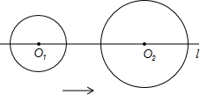
 | A． | 外切 | B． | 相交 | C． | 内切 | D． | 内含

考点： | 圆与圆的位置关系．430103
分析： | 根据两圆的半径和移动的速度确定两圆的圆心距的最小值，从而确定两圆可能出现的位置关系，找到答案．
解答： | 解：∵O₁O₂=8cm，⊙O₁以1m/s的速度沿直线l向右运动，7s后停止运动，  ∴7s后两圆的圆心距为：1cm，  此时两圆的半径的差为：3﹣2=1cm，  ∴此时内切，  ∴移动过程中没有内含这种位置关系，  故选D．
点评： | 本题考查了圆与圆的位置关系，解题的关键是根据圆的移动速度确定两圆的圆心距，然后根据圆心距和两圆的半径确定答案．

5．（2分）（2013•南京）在同一直角坐标系中，若正比例函数y=k₁x的图象与反比例函数y=的图象没有公共点，则（ ）
 | A． | k₁+k₂＜0 | B． | k₁+k₂＞0 | C． | k₁k₂＜0 | D． | k₁k₂＞0

考点： | 反比例函数与一次函数的交点问题．430103
专题： | 压轴题；探究型．
分析： | 根据反比例函数与一次函数的交点问题进行解答即可．
解答： | 解：∵正比例函数y=k₁x的图象与反比例函数y=的图象没有公共点，  ∴k₁与k₂异号，即k₁•k₂＜0．  故选C．
点评： | 本题考查的是反比例函数与一次函数的交点问题，熟知反比例函数与一次函数的图象与系数的关系是解答此题的关键．

6．（2分）（2013•南京）如图，一个几何体上半部为正四棱锥，下半部为立方体，且有一个面涂有颜色．下列图形中，是该几何体的表面展开图的是（ ）
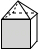
 | A． | 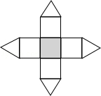 | B． | 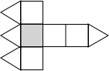 | C． | 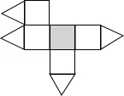 | D． | 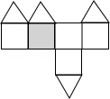

考点： | 几何体的展开图．430103
专题： | 压轴题．
分析： | 由平面图形的折叠及几何体的展开图解题，注意带图案的一个面不是底面．
解答： | 解：选项A和C带图案的一个面是底面，不能折叠成原几何体的形式；  选项B能折叠成原几何体的形式；  选项D折叠后下面带三角形的面与原几何体中的位置不同．  故选B．
点评： | 本题主要考查了几何体的展开图．解题时勿忘记正四棱柱的特征及正方体展开图的各种情形．注意做题时可亲自动手操作一下，增强空间想象能力．

二、填空题（本大题共10小题，每小题2分，共20分．不需要写出解答过程，请把答案直接填写在答题卡相应位置上）
7．（2分）（2013•南京）﹣3的相反数是 3 ；﹣3的倒数是 ﹣ ．

考点： | 倒数；相反数．430103
分析： | 根据倒数以及相反数的定义即可求解．
解答： | 解：﹣3的相反数是3；﹣3的倒数是﹣．  故答案是：3，﹣．
点评： | 主要考查倒数的概念及性质．倒数的定义：若两个数的乘积是1，我们就称这两个数互为倒数．

8．（2分）（2013•南京）计算：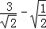的结果是 ．

考点： | 二次根式的加减法．430103
分析： | 先进行二次根式的化简，然后合并同类二次根式即可．
解答： | 解：原式=﹣=．  故答案为：．
点评： | 本题考查了二次根式的加减运算，属于基础题，关键是掌握二次根式的化简及同类二次根式的合并．

9．（2分）（2013•南京）使式子1+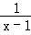有意义的x的取值范围是 x≠1 ．

考点： | 分式有意义的条件．430103
分析： | 分式有意义，分母不等于零．
解答： | 解：由题意知，分母x﹣1≠0，即x≠1时，式子1+有意义．  故填：x≠1．
点评： | 本题考查了分式有意义的条件．从以下三个方面透彻理解分式的概念：  （1）分式无意义⇔分母为零；  （2）分式有意义⇔分母不为零；  （3）分式值为零⇔分子为零且分母不为零．

10．（2分）（2013•南京）第二届亚洲青年运动会将于2013年8月16日至24日在南京举办，在此期间约有13000名青少年志愿者提供服务．将13000用科学记数法表示为 1.3×10⁴ ．

考点： | 科学记数法—表示较大的数．430103
分析： | 科学记数法的表示形式为a×10^{n}的形式，其中1≤|a|＜10，n为整数．确定n的值时，要看把原数变成a时，小数点移动了多少位，n的绝对值与小数点移动的位数相同．当原数绝对值＞1时，n是正数；当原数的绝对值＜1时，n是负数．
解答： | 解：13000=1.3×10⁴．  故答案是：1.3×10⁴．
点评： | 此题考查科学记数法的表示方法．科学记数法的表示形式为a×10^{n}的形式，其中1≤|a|＜10，n为整数，表示时关键要正确确定a的值以及n的值．

11．（2分）（2013•南京）如图，将矩形ABCD绕点A顺时针旋转到矩形A′B′C′D′的位置，旋转角为α（0°＜α＜90°），若∠1=110°，则∠α= 20° ．
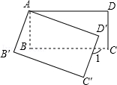

考点： | 旋转的性质．430103
专题： | 计算题．
分析： | 根据矩形的性质得∠B=∠D=∠BAD=90°，根据旋转的性质得∠D′=∠D=90°，∠4=α，利用对顶角相等得到∠1=∠2=110°，再根据四边形的内角和为360°可计算出∠3=70°，然后利用互余即可得到∠α的度数．
解答： | 解：如图，  ∵四边形ABCD为矩形，  ∴∠B=∠D=∠BAD=90°，  ∵矩形ABCD绕点A顺时针旋转得到矩形A′B′C′D′，  ∴∠D′=∠D=90°，∠4=α，  ∵∠1=∠2=110°，  ∴∠3=360°﹣90°﹣90°﹣110°=70°，  ∴∠4=90°﹣70°=20°，  ∴∠α=20°．  故答案为20°．  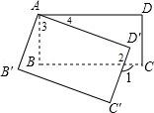
点评： | 本题考查了旋转的性质：旋转前后两图形全等；对应点到旋转中心的距离相等；对应点与旋转中心的连线段的夹角等于旋转角．也考查了矩形的性质．

12．（2分）（2013•南京）如图，将菱形纸片ABCD折叠，使点A恰好落在菱形的对称中心O处，折痕为EF，若菱形ABCD的边长为2cm，∠A=120°，则EF= cm．
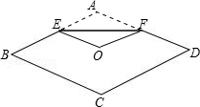

考点： | 菱形的性质；翻折变换（折叠问题）．430103
分析： | 根据菱形性质得出AC⊥BD，AC平分∠BAD，求出∠ABO=30°，求出AO，BO、DO，根据折叠得出EF⊥AC，EF平分AO，推出EF∥BD，推出，EF为△ABD的中位线，根据三角形中位线定理求出即可．
解答： | 解：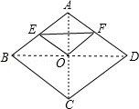  连接BD、AC，  ∵四边形ABCD是菱形，  ∴AC⊥BD，AC平分∠BAD，  ∵∠BAD=120°，  ∴∠BAC=60°，  ∴∠ABO=90°﹣60°=30°，  ∵∠AOB=90°，  ∴AO=AB=×2=1，  由勾股定理得：BO=DO=，  ∵A沿EF折叠与O重合，  ∴EF⊥AC，EF平分AO，  ∵AC⊥BD，  ∴EF∥BD，  ∴EF为△ABD的中位线，  ∴EF=BD=（+）=，  故答案为：．
点评： | 本题考查了折叠性质，菱形性质，含30度角的直角三角形性质，勾股定理，平行线分线段成比例定理等知识点的应用，主要考查学生综合运用定理进行推理和计算的能力．

13．（2分）（2013•南京）△OAB是以正多边形相邻的两个顶点A，B与它的中心O为顶点的三角形，若△OAB的一个内角为70°，则该正多边形的边数为 9 ．

考点： | 正多边形和圆．430103
分析： | 分∠OAB=70°和∠AOB=70°两种情况进行讨论即可求解．
解答： | 解：当∠OAB=70°时，∠AOB=40°，则多边形的边数是：360÷40=9；  当∠AOB=70°时，360÷70结果不是整数，故不符合条件．  故答案是：9．
点评： | 此题主要考查正多边形的计算问题，属于常规题．

14．（2分）（2013•南京）已知如图所示的图形的面积为24，根据图中的条件，可列出方程： （x+1）²=25 ．
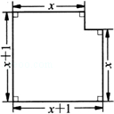

考点： | 由实际问题抽象出一元二次方程．430103
专题： | 几何图形问题．
分析： | 此图形的面积等于两个正方形的面积的差，据此可以列出方程．
解答： | 解：根据题意得：（x+1）²﹣1=24，  即：（x+1）²=25．  故答案为：（x+1）²=25．
点评： | 本题考查了由实际问题抽象出一元二次方程，解题的关键是明确题目中的不规则图形的面积计算方法．

15．（2分）（2013•南京）如图，在梯形ABCD中，AD∥BC，AB=DC，AC与BD相交于P．已知A（2，3），B（1，1），D（4，3），则点P的坐标为（ 3 ， ）．
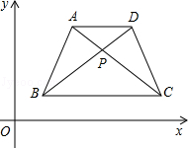

考点： | 等腰梯形的性质；两条直线相交或平行问题．430103
专题： | 压轴题．
分析： | 过A作AM⊥x轴与M，交BC于N，过P作PE⊥x轴与E，交BC于F，根据点的坐标求出各个线段的长，根据△APD∽△CPB和△CPF∽△CAN得出比例式，即可求出答案．
解答： | 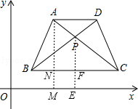  解：过A作AM⊥x轴与M，交BC于N，过P作PE⊥x轴与E，交BC于F，  ∵AD∥BC，A（2，3），B（1，1），D（4，3），  ∴AD∥BC∥x轴，AM=3，MN=EF=1，AN=3﹣1=2，AD=4﹣2=2，BN=2﹣1=1，  ∴C的坐标是（5，1），BC=5﹣1=4，CN=4﹣1=3，  ∵AD∥BC，  ∴△APD∽△CPB，  ∴===，  ∴=  ∵AM⊥x轴，PE⊥x轴，  ∴AN∥PF，  ∴△CPF∽△CAN，  ∴===，  ∵AN=2，CN=3，  ∴PF=，PE=+1=，CF=2，BF=2，  ∴P的坐标是（3，），  故答案为：3，．
点评： | 本题考查了坐标与图形性质，梯形的性质，相似三角形的性质和判定的应用，主要是考查学生综合运用知识进行计算的能力．

16．（2分）（2013•南京）计算（1﹣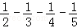）（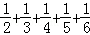）﹣（1﹣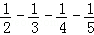﹣）（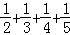）的结果是 ．

考点： | 整式的混合运算．430103
专题： | 压轴题；换元法．
分析： | 设a=1﹣﹣﹣﹣，b=+++，然后根据整式的乘法与加减混合运算进行计算即可得解．
解答： | 解：设a=1﹣﹣﹣﹣，b=+++，  则原式=a（b+）﹣（a﹣）•b  =ab+a﹣ab+b  =（a+b），  ∵a+b=1﹣﹣﹣﹣++++=1，  ∴原式=．  故答案为：．
点评： | 本题考查了整式的混合运算，利用换元法可以使书写更简便且形象直观．

三、解答题（本大题共11小题，共88分．请在答题卡指定区域内作答，解答时应写出文字说明，证明过程或演算步骤）
17．（6分）（2013•南京）化简（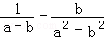）÷．

考点： | 分式的混合运算．430103
专题： | 计算题．
分析： | 原式括号中两项通分并利用同分母分式的减法法则计算，同时利用除以一个数等于乘以这个数的倒数将除法运算化为乘法运算，约分即可得到结果．
解答： | 解：原式=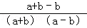•=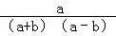•=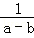．
点评： | 此题考查了分式的混合运算，分式的加减运算关键是通分，通分的关键是找最简公分母；分式的乘除运算关键是约分，约分的关键是找公因式．

18．（6分）（2013•南京）解方程：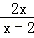=1﹣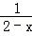．

考点： | 解分式方程．430103
专题： | 计算题．
分析： | 分式方程变形后，去分母转化为整式方程，求出整式方程的解得到x的值，经检验即可得到分式方程的解．
解答： | 解：去分母得：2x=x﹣2+1，  解得：x=﹣1，  经检验x=﹣1是分式方程的解．
点评： | 此题考查了解分式方程，解分式方程的基本思想是“转化思想”，把分式方程转化为整式方程求解．解分式方程一定注意要验根．

19．（8分）（2013•南京）如图，在四边形ABCD中，AB=BC，对角线BD平分∠ABC，P是BD上一点，过点P作PM⊥AD，PN⊥CD，垂足分别为M，N．
（1）求证：∠ADB=∠CDB；
（2）若∠ADC=90°，求证：四边形MPND是正方形．
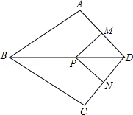

考点： | 正方形的判定；全等三角形的判定与性质．430103
专题： | 证明题．
分析： | （1）根据角平分线的性质和全等三角形的判定方法证明△ABD≌△CBD，由全等三角形的性质即可得到：∠ADB=∠CDB；  （2）若∠ADC=90°，由（1）中的条件可得四边形MPND是矩形，再根据两边相等的四边形是正方形即可证明四边形MPND是正方形．
解答： | 证明：（1）∵对角线BD平分∠ABC，  ∴∠ABD=∠CBD，  在△ABD和△CBD中，  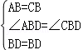，  ∴△ABD≌△CBD，  ∴∠ADB=∠CDB；  （2）∵PM⊥AD，PN⊥CD，对角线BD平分∠ABC，  ∴∠PMD=∠PND=90°，PM=PN，  ∵∠ADC=90°，  ∴四边形MPND是矩形，  ∵PM=PN，  ∴四边形MPND是正方形．
点评： | 本题考查了全等三角形的判定和性质、角平分线的性质、矩形的判定和性质以及正方形的判定，解题的关键是熟记各种几何图形的性质和判定．

20．（8分）（2013•南京）（1）一只不透明的袋子中装有颜色分别为红、黄、蓝、白的球各1个．这些球除颜色外都相同．求下列事件的概率：
①搅匀后从中任意摸出1个球，恰好是红球；
②搅匀后从中任意摸出1个球，记录下颜色后放回袋子中并搅匀，再从中任意摸出1个球，两次都是红球；
（2）某次考试共有6道选择题，每道题所给出的4个选项中，恰有一个是正确的．如果小明从每道题的4个选项中随机地选择1个，那么他6道选择题全部正确的概率是 B ．
A. B.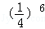 C.1﹣ D.1﹣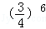．

考点： | 列表法与树状图法；概率公式．430103
专题： | 计算题．
分析： | （1）①搅匀后从4个球中任意摸出1个球，求出恰好是红球的概率即可；  ②列表得出所有等可能的情况数，找出两次都是红球的情况数，即可求出所求的概率；  （2）求出每一道题选择正确的概率，利用乘法法则即可求出全部正确的概率．
解答： | 解：（1）①搅匀后从中任意摸出1个球，恰好是红球的概率为；  ②列表如下：  所有等可能的情况数有16种，其中两次都为红球的情况数有1种，  则P=；  （2）每道题所给出的4个选项中，恰有一个是正确的概率为，  则他6道选择题全部正确的概率是（）⁶．  故选B．
   | 红 | 黄 | 蓝 | 绿
  红 | （红，红） | （黄，红） | （蓝，红） | （绿，红）
  黄 | （红，黄） | （黄，黄） | （蓝，黄） | （绿，黄）
  蓝 | （红，蓝） | （黄，蓝） | （蓝，蓝） | （绿，蓝）
  绿 | （红，绿） | （黄，绿） | （蓝，绿） | （绿，绿）
点评： | 此题考查了列表法与树状图法，用到的知识点为：概率=所求情况数与总情况数之比．

21．（9分）（2013•南京）某校有2000名学生，为了解全校学生的上学方式，该校数学兴趣小组在全校随机抽取了150名学生进行抽样调查．整理样本数据，得到下列图表：
（1）理解划线语句的含义，回答问题：如果150名学生全部在同一个年级抽取，这样的抽样是否合理？请说明理由；
（2）根据抽样调查的结果，将估计出的全校2000名学生上学方式的情况绘制成条形统计图；
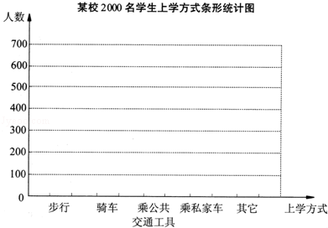
（3）该校数学兴趣小组结合调查获取信息，向学校提出了一些建议，如：骑车上学的学生约占全校的34%，建议学校合理安排自行车停车场地，请你结合上述统计的全过程，再提出一条合理化的建议： 为了节约和保护环境请同学们尽量不要乘坐私家车（答案不唯一） ．

考点： | 频数（率）分布表；抽样调查的可靠性；用样本估计总体；扇形统计图；条形统计图．430103
分析： | （1）根据抽样调查必须具有随机性，分析得出即可；  （2）根据扇形统计图分别求出各种乘车的人数，进而画出条形图即可．  （3）利用节能减排角度分析得出答案即可．
解答： | 解：（1）不合理，  因为如果150名学生全部在同一个年级抽取，这样抽取的学生不具有随机性，比较片面，所以这样的抽样不合理；  （2）步行人数为：2000×10%=200（人），骑车的人数为：2000×34%=680（人），  乘公共汽车人数为：2000×30%=600（人），乘私家车的人数为：2000×20%=400（人），  乘其它交通工具得人数为：2000×6%=120（人），如图所示：  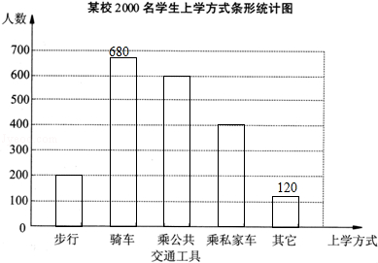；  （3）为了节约和保护环境请同学们尽量不要乘坐私家车（答案不唯一）．
点评： | 此题主要考查了扇形图与条形图的综合应用以及抽样调查的随机性，根据扇形图得出各部分所占比例是解题关键．

22．（8分）（2013•南京）已知不等臂跷跷板AB长4m．如图①，当AB的一端A碰到地面上时，AB与地面的夹角为α；如图②，当AB的另一端B碰到地面时，AB与地面的夹角为β．求跷跷板AB的支撑点O到地面的高度OH．（用含α，β的式子表示）
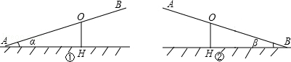

考点： | 解直角三角形的应用．430103
分析： | 根据三角函数的知识分别用OH表示出AO，BO的长，再根据不等臂跷跷板AB长4m，即可列出方程求解即可．
解答： | 解：依题意有：AO=OH÷sinα，BO=OH÷sinβ，  AO+BO=OH÷sinα+OH÷sinβ，即OH÷4+OH÷sinβ=4m，  则OH=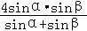m．  故跷跷板AB的支撑点O到地面的高度OH是（m）．
点评： | 本题考查的是解直角三角形的应用，根据题意利用锐角三角函数的定义求解是解答此题的关键．

23．（8分）（2013•南京）某商场促销方案规定：商场内所有商品按标价的80%出售，同时，当顾客在商场内消费满一定金额后，按下表获得相应的返还金额．

消费金额（元） | 300﹣400 | 400﹣500 | 500﹣600 | 600﹣700 | 700﹣900 | …
返还金额（元） | 30 | 60 | 100 | 130 | 150 | …
根据上述促销方案，顾客在该商场购物可以获得双重优惠，例如：若够买标价为400元的商品，则消费金额为320元，获得的优惠额为400×（1﹣80%）+30=110（元）．
（1）购买一件标价为1000元的商品，顾客获得的优惠额是多少？
（2）如果顾客购买标价不超过800元的商品，要使获得的优惠不少于226元，那么该商品的标记至少为多少元？

考点： | 一元一次不等式组的应用．430103
分析： | （1）根据标价为1000元的商品按80%的价格出售，求出消费金额，再根据消费金额所在的范围，求出优惠额，从而得出顾客获得的优惠额；  （2）先设该商品的标价为x元，根据购买标价不超过800元的商品，要使获得的优惠不少于226元，列出不等式，求出x的取值范围，从而得出答案．
解答： | 解：（1）标价为1000元的商品按80%的价格出售，消费金额为800元，  消费金额800元在700﹣900之间，优惠额为150元，  顾客获得的优惠额是：1000×（1﹣80%）+150=350（元）；  （2）设该商品的标价为x元，根据题意得：  100+20%x≥226，  解得x≥630．  答：该商品的标价至少为630元．
点评： | 此题考查了一元一次不等式组的应用，解题的关键是读懂题意，求出消费金额，再根据所给的范围可解得优惠金额．

24．（8分）（2013•南京）小丽驾车从甲地到乙地．设她出发第xmin时的速度为ykm/h，图中的折线表示她在整个驾车过程中y与x之间的函数关系．
（1）小丽驾车的最高速度是 60 km/h；
（2）当20≤x≤30时，求y与x之间的函数关系式，并求出小丽出发第22min时的速度；
（3）如果汽车每行驶100km耗油10L，那么小丽驾车从甲地到乙地共耗油多少升？
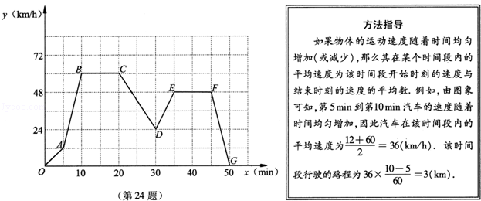

考点： | 一次函数的应用．430103
分析： | （1）观察图象可知，第10min到20min之间的速度最高；  （2）设y=kx+b（k≠0），利用待定系数法求一次函数解析式解答，再把x=22代入函数关系式进行计算即可得解；  （3）用各时间段的平均速度乘以时间，求出行驶的总路程，再乘以每千米消耗的油量即可．
解答： | 解：（1）由图可知，第10min到20min之间的速度最高，为60km/h；  （2）设y=kx+b（k≠0），  ∵函数图象经过点（20，60），（30，24），  ∴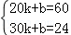，  解得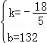，  所以，y与x的关系式为y=﹣x+132，  当x=22时，y=﹣×22+132=52.8km/h；  （3）行驶的总路程=×（12+0）×+×（12+60）×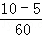+60×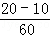+×（60+24）×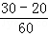+×（24+48）×+48×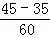+×（48+0）×，  =+3+10+7+3+8+2，  =33.5km，  ∵汽车每行驶100km耗油10L，  ∴小丽驾车从甲地到乙地共耗油：33.5×=3.35升．
点评： | 本题考查了一次函数的应用，主要利用了待定系数法求一次函数解析式，路程=速度×时间，从图形中准确获取信息是解题的关键．

25．（8分）（2013•南京）如图，AD是⊙O的切线，切点为A，AB是⊙O的弦．过点B作BC∥AD，交⊙O于点C，连接AC，过点C作CD∥AB，交AD于点D．连接AO并延长交BC于点M，交过点C的直线于点P，且∠BCP=∠ACD．
（1）判断直线PC与⊙O的位置关系，并说明理由；
（2）若AB=9，BC=6．求PC的长．
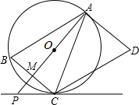

考点： | 切线的判定与性质．430103
分析： | （1）过C点作直径CE，连接EB，由CE为直径得∠E+∠BCE=90°，由AB∥DC得∠ACD=∠BAC，而∠BAC=∠E，∠BCP=∠ACD，所以∠E=∠BCP，于是∠BCP+∠BCE=90°，然后根据切线的判断得到结论；  （2）根据切线的性质得到OA⊥AD，而BC∥AD，则AM⊥BC，根据垂径定理有BM=CM=BC=3，根据等腰三角形性质有AC=AB=9，在Rt△AMC中根据勾股定理计算出AM=6；  设⊙O的半径为r，则OC=r，OM=AM﹣r=6﹣r，在Rt△OCM中，根据勾股定理计算出r=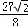，则CE=2r=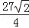，OM=6﹣=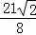，利用中位线性质得BE=2OM=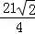，然后判断Rt△PCM∽Rt△CEB，根据相似比可计算出PC．
解答： | 解：（1）PC与圆O相切，理由为：  过C点作直径CE，连接EB，如图，  ∵CE为直径，  ∴∠EBC=90°，即∠E+∠BCE=90°，  ∵AB∥DC，  ∴∠ACD=∠BAC，  ∵∠BAC=∠E，∠BCP=∠ACD．  ∴∠E=∠BCP，  ∴∠BCP+∠BCE=90°，即∠PCE=90°，  ∴CE⊥PC，  ∴PC与圆O相切；  （2）∵AD是⊙O的切线，切点为A，  ∴OA⊥AD，  ∵BC∥AD，  ∴AM⊥BC，  ∴BM=CM=BC=3，  ∴AC=AB=9，  在Rt△AMC中，AM==6，  设⊙O的半径为r，则OC=r，OM=AM﹣r=6﹣r，  在Rt△OCM中，OM²+CM²=OC²，即3²+（6﹣r）²=r²，解得r=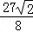，  ∴CE=2r=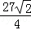，OM=6﹣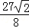=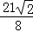，  ∴BE=2OM=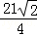，  ∵∠E=∠MCP，  ∴Rt△PCM∽Rt△CEB，  ∴=，即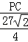=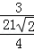，  ∴PC=．  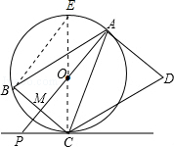
点评： | 本题考查了切线的判定与性质：过半径的外端点与半径垂直的直线为圆的切线；圆的切线垂直于过切点的半径．也考查了勾股定理、圆周角定理的推论、三角形相似的判定与性质．

26．（9分）（2013•南京）已知二次函数y=a（x﹣m）²﹣a（x﹣m）（a，m为常数，且a≠0）．
（1）求证：不论a与m为何值，该函数的图象与x轴总有两个公共点；
（2）设该函数的图象的顶点为C，与x轴交于A，B两点，与y轴交于点D．
①当△ABC的面积等于1时，求a的值；
②当△ABC的面积与△ABD的面积相等时，求m的值．

考点： | 二次函数综合题．430103
专题： | 压轴题．
分析： | （1）把（x﹣m）看作一个整体，令y=0，利用根的判别式进行判断即可；  （2）①令y=0，利用因式分解法解方程求出点A、B的坐标，然后求出AB，再把抛物线转化为顶点式形式求出顶点坐标，再利用三角形的面积公式列式进行计算即可得解；  ②令x=0求出点D的坐标，然后利用三角形的面积列式计算即可得解．
解答： | （1）证明：令y=0，a（x﹣m）²﹣a（x﹣m）=0，  △=（﹣a）²﹣4a×0=a²，  ∵a≠0，  ∴a²＞0，  ∴不论a与m为何值，该函数的图象与x轴总有两个公共点；  （2）解：①y=0，则a（x﹣m）²﹣a（x﹣m）=a（x﹣m）（x﹣m﹣1）=0，  解得x₁=m，x₂=m+1，  ∴AB=（m+1）﹣m=1，  y=a（x﹣m）²﹣a（x﹣m）=a（x﹣m﹣）²﹣，  △ABC的面积=×1×||=1，  解得a=±8；  ②x=0时，y=a（0﹣m）²﹣a（0﹣m）=am²+am，  所以，点D的坐标为（0，am²+am），  △ABD的面积=×1×|am²+am|，  ∵△ABC的面积与△ABD的面积相等，  ∴×1×|am²+am|=×1×||，  整理得，m²+m﹣=0或m²+m+=0，  解得m=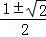或m=﹣．
点评： | 本题是对二次函数的综合考查，主要利用了根的判别式，三角形的面积，把（x﹣m）看作一个整体求解更加简便．

27．（10分）（2013•南京）对于两个相似三角形，如果沿周界按对应点顺序环绕的方向相同，那么称这两个三角形互为顺相似；如果沿周界按对应点顺序环绕的方向相反，那么称这两个三角形互为逆相似．例如，如图①，△ABC∽△A′B′C′，且沿周界ABCA与A′B′C′A′环绕的方向相同，因此△ACB和△A′B′C′互为顺相似；如图②，△ABC∽△A′B′C′，且沿周界ABCA与A′B′C′A′环绕的方向相反，因此△ACB和△A′B′C′互为逆相似．
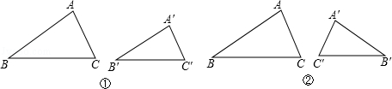
（1）根据图Ⅰ，图Ⅱ和图Ⅲ满足的条件．可得下列三对相似三角形：①△ADE与△ABC；②△GHO与△KFO；③△NQP与△NMQ；其中，互为顺相似的是 ① ；互为逆相似的是 ②③ ．（填写所有符合要求的序号）．
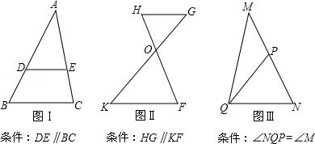
（2）如图③，在锐角△ABC中，∠A＜∠B＜∠C，点P在△ABC的边上（不与点A，B，C重合）．过点P画直线截△ABC，使截得的一个三角形与△ABC互为逆相似．请根据点P的不同位置，探索过点P的截线的情形，画出图形并说明截线满足的条件，不必说明理由．
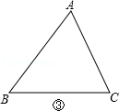

考点： | 相似形综合题．430103
专题： | 压轴题．
分析： | （1）根据互为顺相似和互为逆相似的定义即可作出判断；  （2）根据点P在△ABC边上的位置分为三种情况，需要分类讨论，逐一分析求解．
解答： | 解：（1）互为顺相似的是 ①；互为逆相似的是 ②③；  （2）根据点P在△ABC边上的位置分为以下三种情况：  第一种情况：如图①，点P在BC（不含点B、C）上，过点P只能画出2条截线PQ₁、PQ₂，分别使∠CPQ₁=∠A，∠BPQ₂=∠A，此时△PQ₁C、△PBQ₂都与△ABC互为逆相似．  第二种情况：如图②，点P在AC（不含点A、C）上，过点B作∠CBM=∠A，BM交AC于点M．  当点P在AM（不含点M）上时，过点P₁只能画出1条截线P₁Q，使∠AP₁Q=∠ABC，此时△AP₁Q与△ABC互为逆相似；  当点P在CM上时，过点P₂只能画出2条截线P₂Q₁、P₂Q₂，分别使∠AP₂Q₁=∠ABC，∠CP₂Q2=∠ABC，此时△AP₂Q₁、△Q₂P₂C都与△ABC互为逆相似．  第三种情况：如图③，点P在AB（不含点A、B）上，过点C作∠BCD=∠A，∠ACE=∠B，CD、CE分别交AC于点D、E．  当点P在AD（不含点D）上时，过点P只能画出1条截线P₁Q，使∠AP₁Q=∠ABC，此时△AQP₁与△ABC互为逆相似；  当点P在DE上时，过点P₂只能画出2条截线P₂Q₁、P₂Q₂，分别使∠AP₂Q₁=∠ACB，∠BP₂Q₂=∠BCA，此时△AQ₁P₂、△Q₂BP₂  都与△ABC互为逆相似；  当点P在BE（不含点E）上时，过点P₃只能画出1条截线P₃Q′，使∠BP₃Q′=∠BCA，此时△Q′BP₃与△ABC互为逆相似．  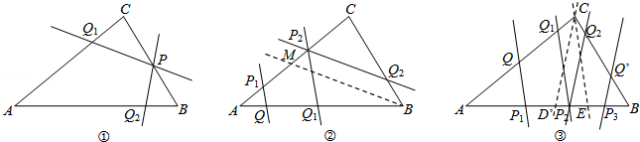
点评： | 本题是创新型中考压轴题，主要考查了相似三角形的知识点、分类讨论的数学思想以及接受与理解新生事物的能力．准确理解题设条件中“顺相似”“逆相似”的定义是正确解题的先决条件，在分析与解决问题的过程中，要考虑全面，进行分类讨论，避免漏解．

参与本试卷答题和审题的老师有：zhjh；yangwy；lantin；CJX；星期八；HLing；gsls；dbz1018；zjx111；sd2011；ZJX；sks；sjzx；HJJ；caicl（排名不分先后）
菁优网
2013年8月2日

